1-нұсқа.

1. Есептеңдер:
1. 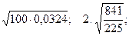
3. 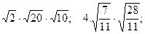

2. Өрнектің мәнін табыңдар:
1.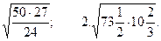

3. өрнегін жай сандар түбірлерінің көбейтіндісі түрінде жазыңдар.

4. 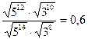 тепе-теңдігін дәлелде.

2-нұсқа.

1. Есептеңдер:
1. 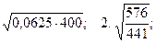
3. 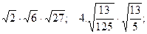

2. Өрнектің мәнін табыңдар:
1.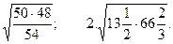
3. өрнегін жай саендар түбірлерінің көбейтіндісі түрінде жазыңдар.
4. 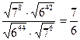 тепе-теңдігін дәлелде.

